Мастер - класс "Функционально- грамотный учитель- функционально грамотный ученик"
Уважаемые коллеги! Сегодня я хочу предложить Вам рассмотреть различные варианты заданий для формирования функциональной грамотности на уроках в начальной школе на примере изучения предмета «Окружающий мир». В данном случае мы будем использовать кейс технологию. Итак, изучаем тему «Почему нужно правильно питаться? Из чего состоит наша пища?»
Так как предмет «Окружающий мир» является комплексным, (интегрированным) предметом, то возможно осуществлять формирование функциональной грамотности по направлениям.
Структура кейса
1. Описание ситуации.
2. Комментарий к выполнению задания (заданий).
3. Представление результата.
Кейс № 1. Естественно-научная грамотность
Естественно-научная грамотность представлена как способность обучающихся использовать естественно-научные знания. Это необходимо для отбора в реальных жизненных ситуациях тех проблем, которые могут быть исследованы и решены с помощью научных методов. А также для получения выводов, основанных на наблюдениях и экспериментах, необходимых для понимания окружающего мира, для принятия
соответствующих решений.

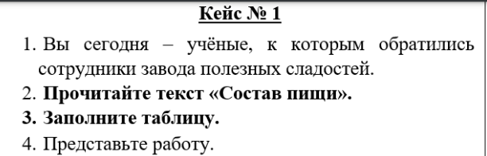

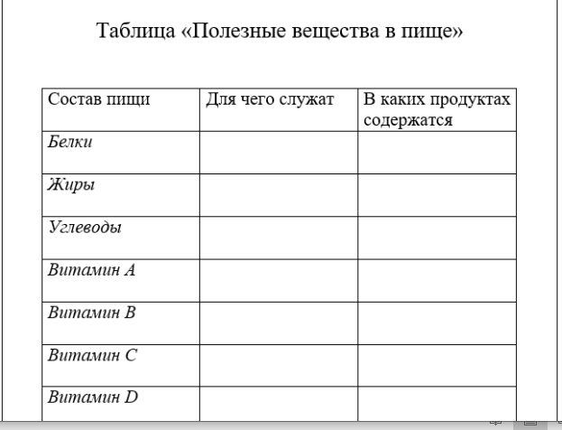

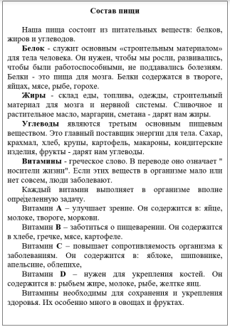

Кейс № 2. Читательская грамотность
Читательская грамотность – это способность человека понимать, использовать, оценивать тексты, размышлять о них и заниматься чтением для того, чтобы достигать своих целей, расширять свои знания и возможности, участвовать в социальной жизни.
Ситуация: Представьте, что вы – ученики старших классов!
Учитель предложила Вам прочитать статью из любимой газеты, а затем создать стенгазету для стенда в рекреации начальной школы.

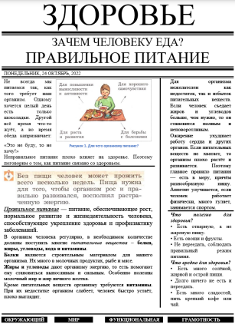

Группам предлагается текст, который представлен в виде статьи из газеты «Здоровье» Потребуется не пересказ текста, а демонстрация понимания темы на основе представленных материалов, и представление полученной информации в новом формате: создание плаката.
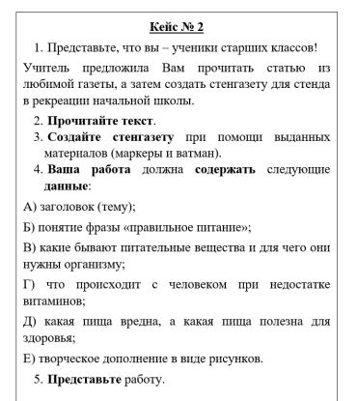

Кейс № 3. Математическая грамотность
Математическая грамотность – это способность человека мыслить математически, формулировать, применять и интерпретировать математику для решения задач в разнообразных практических контекстах и является математической грамотностью. А задачи встречаются в нашей жизни и на бытовом уровне.
Ситуация: Вы сегодня – команда шеф-повара в ресторане, который поручил вам составить здоровое меню на 1 день.
Информация представлена страницей из энциклопедии: таблица с продуктами и их питательными веществами. Ваша задача: составить рацион на день с использованием этих продуктов в соответствии с необходимым суточным количеством белков, жиров и углеводов для человека.
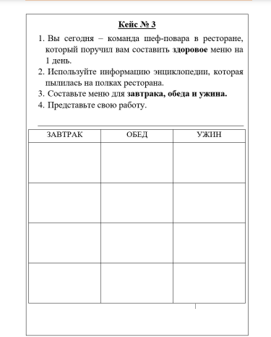
Выполняя это задание, организуется работа с количественными данными питательных веществ, полезных в тот или иной прием пищи.

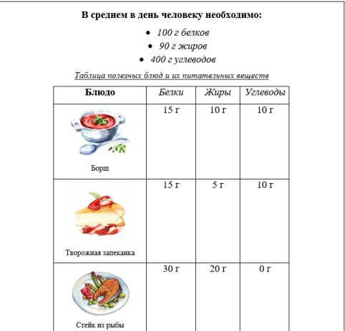
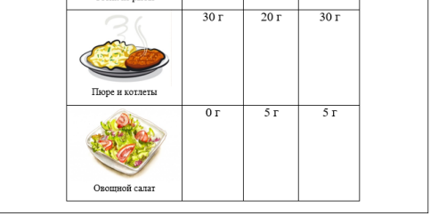
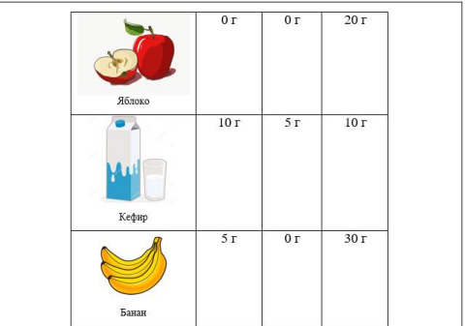

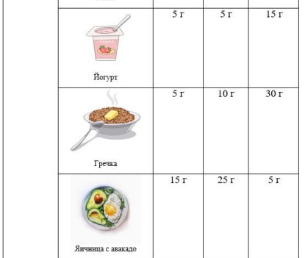

Кейс № 4. Финансовая грамотность
Финансовая грамотность – это совокупность знаний, навыков и установок в сфере финансового поведения человека, ведущих к улучшению благосостояния и повышению качества жизни.

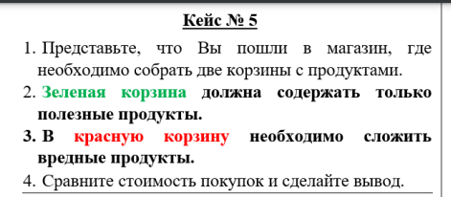

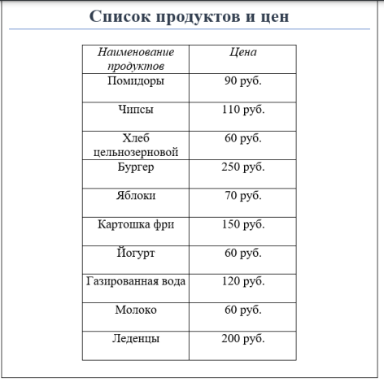

Ситуация: Представьте, что Вы пошли в магазин, где необходимо
собрать две корзины с продуктами.
В конвертах находятся названия продуктов и ценники. Ваша задача наполнить продуктовую корзину зеленого цвета продуктами, отражающими здоровое питание, а корзину красного цвета напротив, продуктами, употребление которых приводит к ухудшению здоровья человека. Далее сравнить стоимость покупки.
При помощи данных заданий решается задача, связанная с жизненным опытом учеников класса – распределить продукты, рассчитать стоимость, сравнить. А также следует прийти к выводу, что питаться правильно еще и выгоднее.

Рефлексия
− Мы достигли вместе с вами поставленной цели?
− Что стало для вас открытием в ходе работы мастер – класса?
− Что заинтересовало больше всего?
− Какие вопросы появились в связи вновь полученной инф

